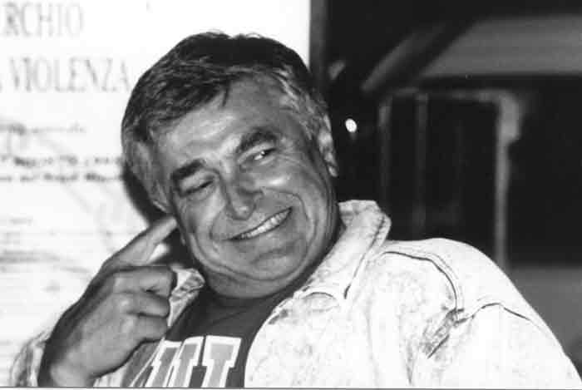

28 Agosto 2005 - Paratico (BS)
Parco comunale ore 20 - Festa per la pace (dalle ore 17.30)
Eppure il vento soffia ancora..
tributo a Pierangelo Bertoli e alla musica d'autore

Concerto di Renato Franchi & L'orchestrina del Suonatore Jones

Partecipazione Straordinaria di Alberto Bertoli e la sua band

Ingresso LIBERO

Per tutte le informazioni potete consultare il sito http://www.bertolifansclub.org sito UFFICIALE di Pierangelo Bertoli che collabora alla riuscita della serata oppure il sito http://www.suonatorejones.it

Ti aspettiamo .

Gli organizzatori della serata

“Canterò le mie canzoni per la strada ed affronterò la vita a muso duro”
.. Pierangelo Bertoli

